Activity Diagram Sistem Pendataan Warga (SIWARGA)
Lingkungan Rukun Tetangga

1. Activity Diagram Registrasi Akun
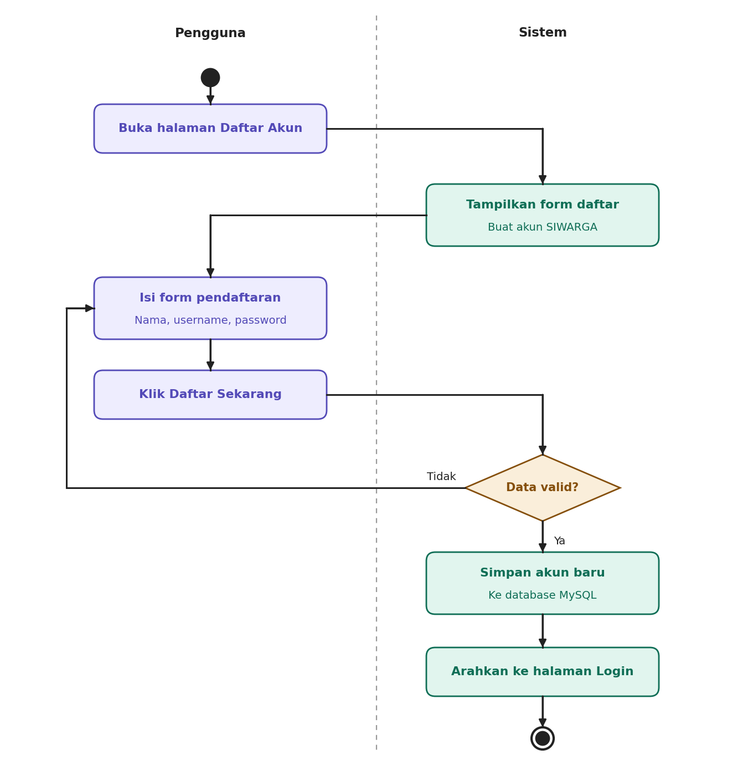
Gambar 1. Activity Diagram Registrasi Akun
Pengguna mengisi form pendaftaran. Sistem memvalidasi data, menyimpan akun baru, lalu mengarahkan pengguna ke halaman login.

2. Activity Diagram Login
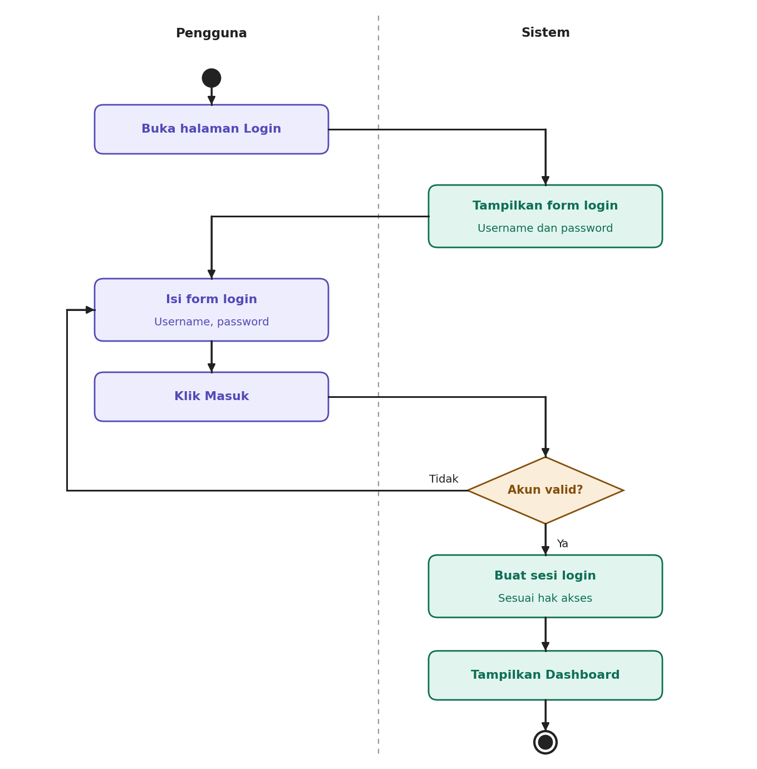
Gambar 2. Activity Diagram Login
Pengguna memasukkan username dan password. Jika akun valid, sistem membuat sesi sesuai hak akses dan menampilkan dashboard.

3. Activity Diagram Dashboard
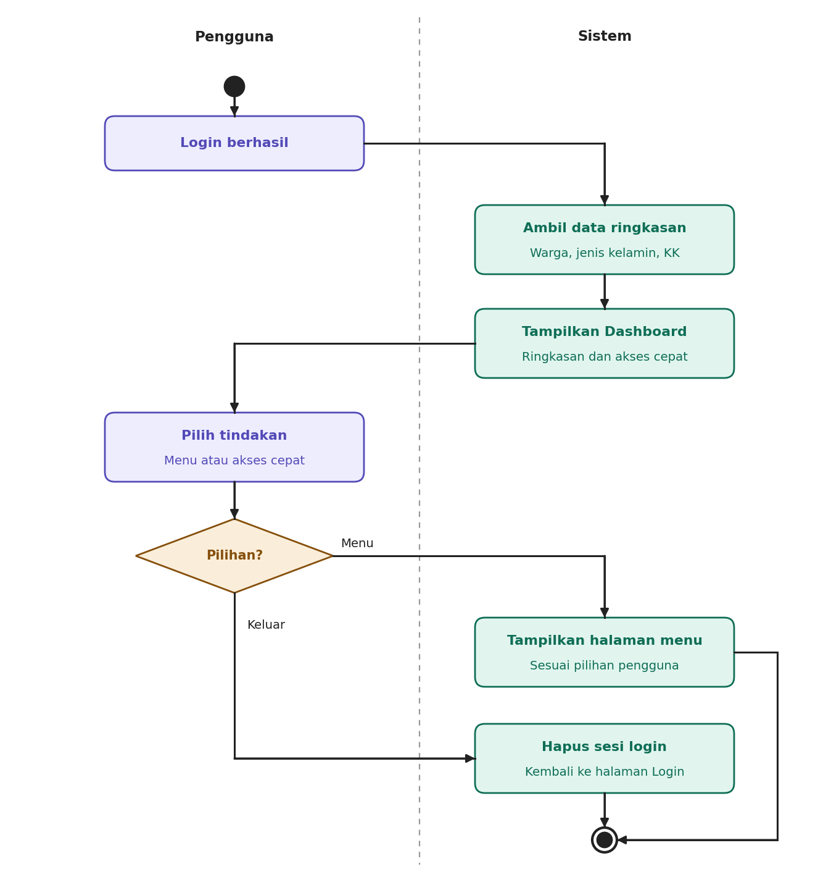
Gambar 3. Activity Diagram Dashboard
Sistem menampilkan ringkasan data dan akses cepat. Pengguna dapat membuka menu fitur atau keluar dari sistem.

4. Activity Diagram Data Kartu Keluarga
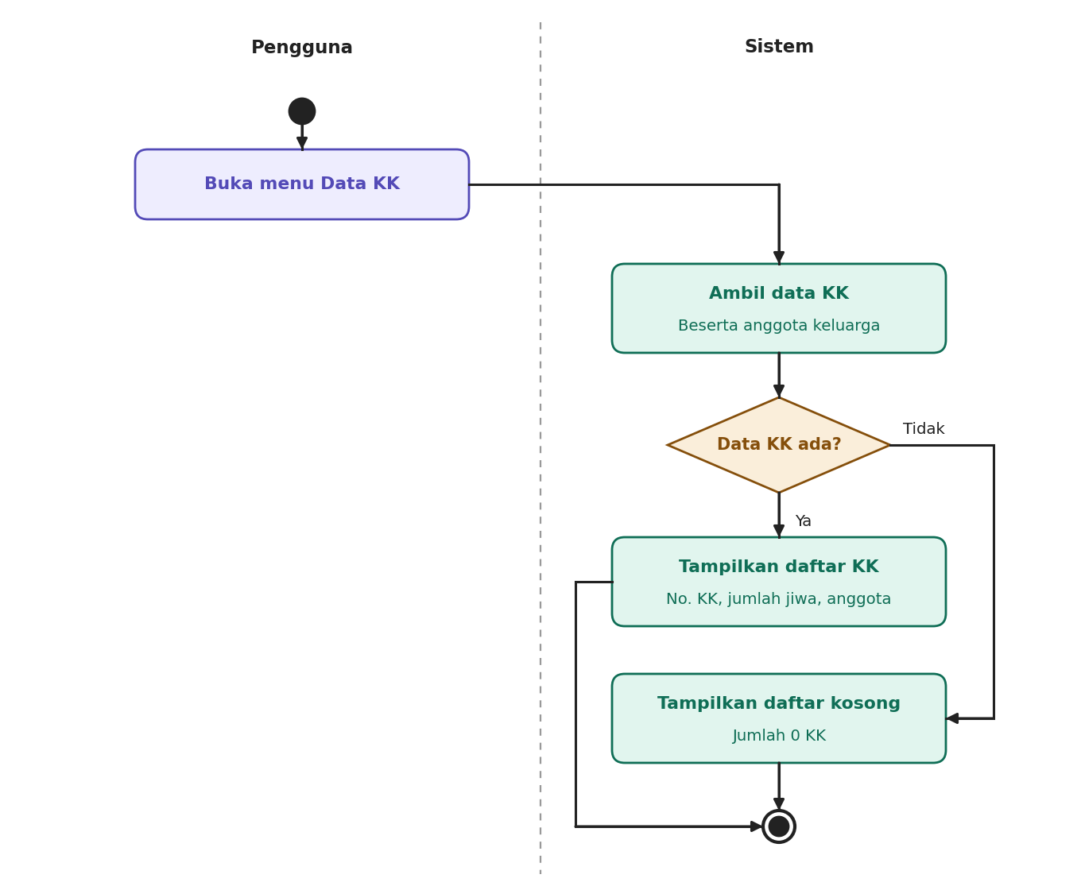
Gambar 4. Activity Diagram Data Kartu Keluarga
Sistem menampilkan daftar KK beserta anggota keluarga. Jika belum ada data, ditampilkan daftar kosong.

5. Activity Diagram Tambah Warga
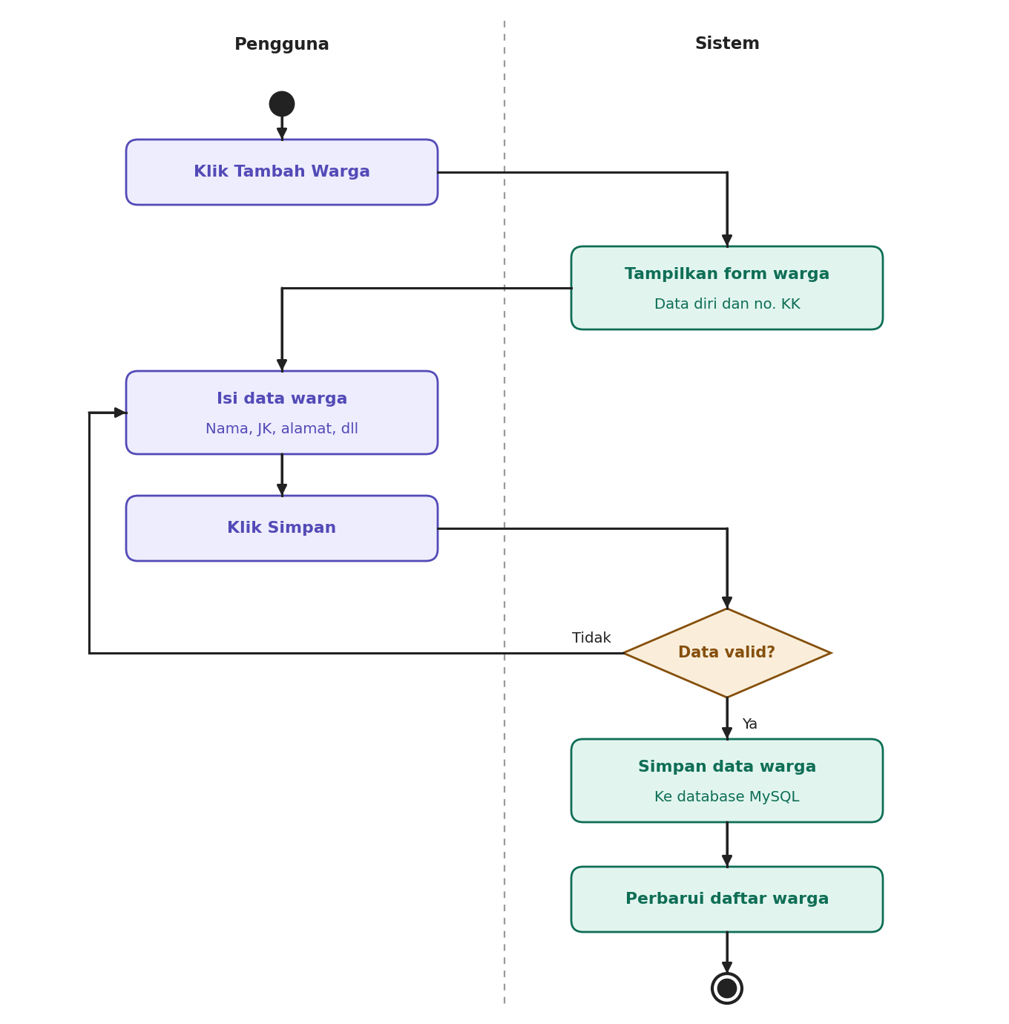
Gambar 5. Activity Diagram Tambah Warga
Pengguna mengisi form data warga. Jika data valid, sistem menyimpan data dan memperbarui daftar warga.

6. Activity Diagram Mutasi Warga
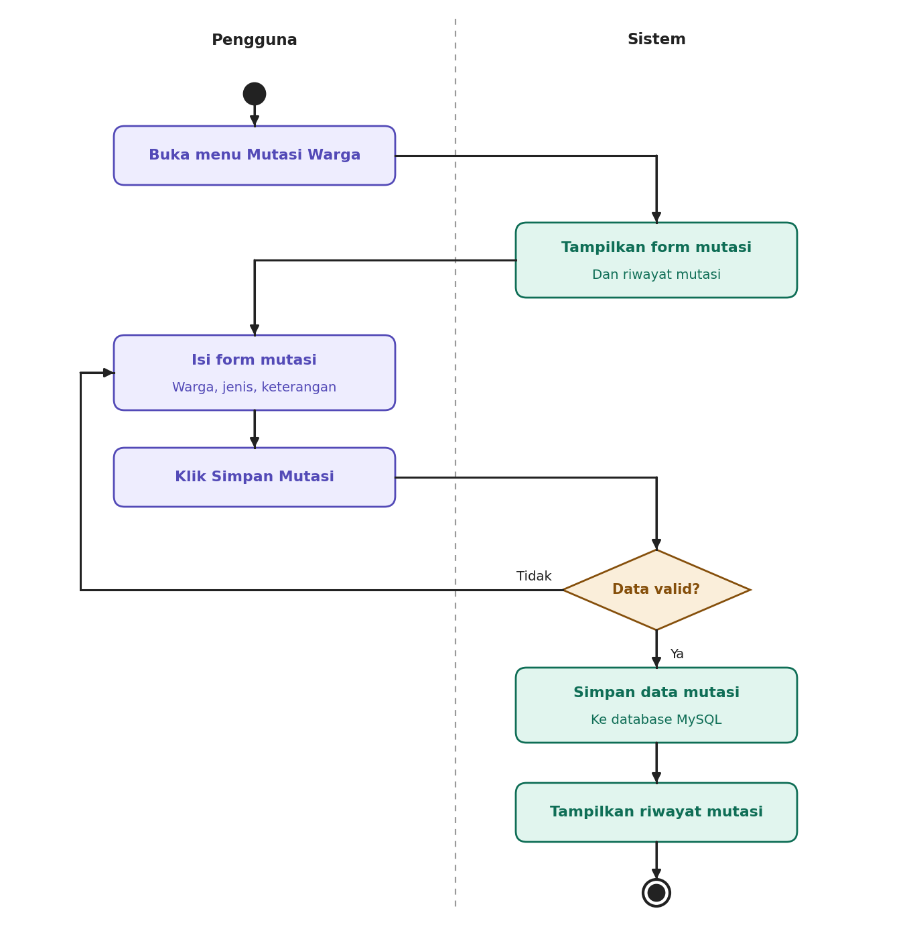
Gambar 6. Activity Diagram Mutasi Warga
Pengguna mencatat mutasi (pindah masuk, pindah keluar, kelahiran, kematian). Sistem menyimpan dan menampilkan riwayat mutasi.

7. Activity Diagram Surat Pengantar
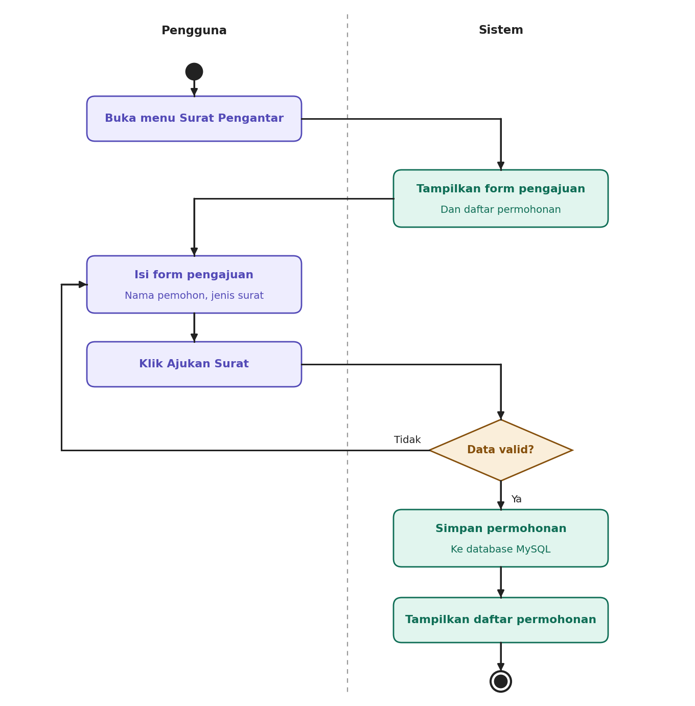
Gambar 7. Activity Diagram Surat Pengantar
Pengguna mengajukan surat pengantar. Sistem menyimpan permohonan dan menampilkannya pada daftar permohonan.

8. Activity Diagram Laporan
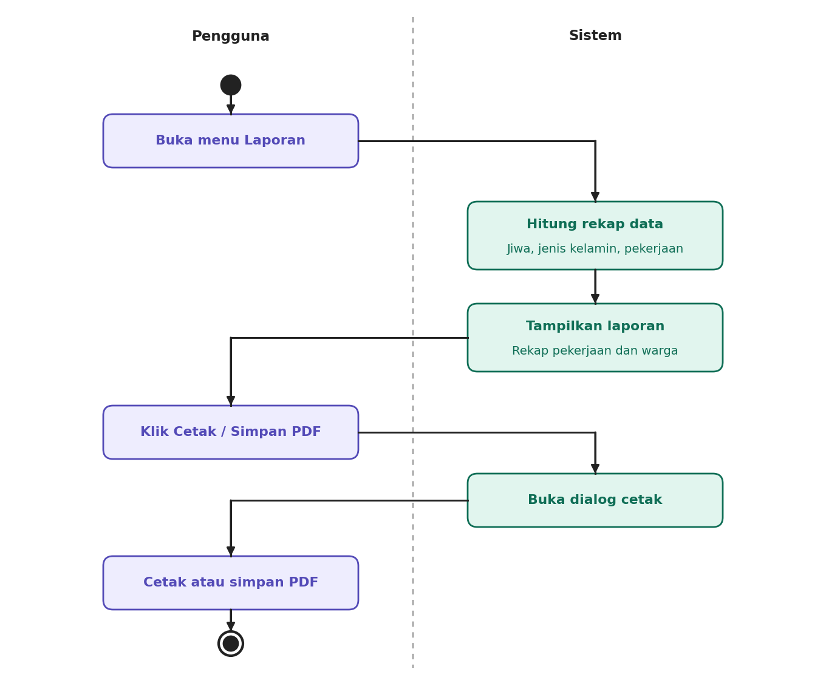
Gambar 8. Activity Diagram Laporan
Sistem merekap data kependudukan dan pengguna dapat mencetak atau menyimpannya sebagai PDF.

